PANDUAN PENGGUNA INTERNAL
Manual Book Sistem V-Ops
Panduan penggunaan dashboard, alur kerja, SOP, dokumen operasional, dan menu administrasi
Aplikasi | V-Ops - Sistem Keberlanjutan Operasional
Tujuan | Membantu user memakai fitur harian tanpa harus menebak alur menu.
Versi dokumen | 1.0
Tanggal screenshot | 12 Juni 2026
Catatan privasi | Beberapa data personal pada screenshot administrasi sengaja disamarkan.

Cara membaca manual ini
Gunakan bagian ini sebagai panduan kerja cepat. Ikuti urutan langkah, cocokkan dengan screenshot, lalu sesuaikan dengan data asli di unit masing-masing.

1. Gambaran Singkat
V-Ops dipakai untuk menjaga keberlanjutan operasional. Data utama yang dikelola adalah alur kerja, SOP, folder dokumen, lokasi penyimpanan, user, tim/divisi, dan catatan aktivitas sistem.
Manual ini sengaja ditulis dengan bahasa kerja sehari-hari. Fokusnya bukan menjelaskan teori, tetapi membantu user tahu apa yang harus diklik, apa yang perlu diisi, dan kapan harus berhati-hati.
Menu | Kegunaan
Dashboard | Melihat ringkasan kondisi alur kerja, SOP, status dokumen, dan aktivitas terbaru.
Alur Kerja | Mencatat proses operasional, tahapan kerja, PIC, sistem/aplikasi, file template, dan prioritas.
SOP | Menyimpan standar prosedur operasional lengkap dengan editor dokumen, diagram, dan lampiran.
Kelola Dokumen | Menyimpan folder dokumen, file utama, sub dokumen, status penggunaan, dan bukti penyelesaian.
Lokasi Dokumen | Menyediakan pilihan lokasi penyimpanan yang dipakai pada form dokumen.
Menu Admin | Mengatur user, tim/divisi, dan melihat log aktivitas. Menu ini hanya muncul untuk admin.

Hak Akses Singkat
Role | Akses utama
Admin | Dapat membuka semua data operasional dan menu administrasi: Kelola User, Tim / Divisi, serta Log Aktivitas.
Manager | Dapat mengakses seluruh file/data operasional, tetapi menu administrasi tetap mengikuti hak admin.
Supervisor | Dapat melihat data yang berkaitan dengan dirinya dan tim/divisi yang ditetapkan.
Staff | Dapat memakai menu utama sesuai data yang menjadi tanggung jawabnya.

Catatan penting
Jangan membagikan akun. Jika akses menu tidak sesuai kebutuhan kerja, minta admin memeriksa role, status aktif, dan tim/divisi akun.

2. Masuk ke Sistem
Buka alamat aplikasi V-Ops dari browser. Pada halaman login, masukkan email dan password yang sudah terdaftar. Jika perusahaan memakai akun HRIS V-People, gunakan akun aktif sesuai kebijakan internal.
Langkah | Yang dilakukan
1 | Isi email pada kolom Email.
2 | Isi password pada kolom Password.
3 | Centang Ingat saya hanya pada perangkat pribadi atau perangkat kerja yang aman.
4 | Klik Masuk dan tunggu sampai halaman Dashboard terbuka.

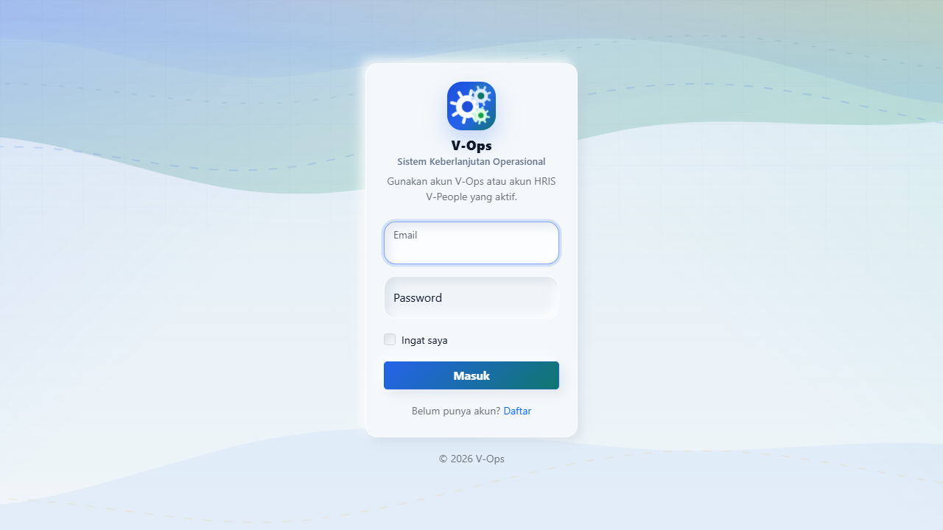
Gambar 1. Halaman login V-Ops.

3. Membaca Dashboard
Dashboard adalah halaman pertama setelah login. Dari sini user bisa melihat ringkasan alur kerja, SOP, dokumen yang perlu perhatian, quick access, papan status dokumen, dan aktivitas terbaru.
Langkah | Yang dilakukan
1 | Periksa ringkasan Fondasi V-Ops untuk melihat jumlah alur kerja, prioritas tinggi/kritis, dokumentasi belum siap, dan cadangan PIC.
2 | Gunakan tombol Buka Registri atau Buka SOP jika ingin langsung membuka daftar terkait.
3 | Lihat Papan Informasi Status Dokumen untuk memantau dokumen dalam proses, sedang digunakan, atau selesai.
4 | Untuk admin, aktivitas sistem terbaru membantu mengecek perubahan yang baru saja dilakukan user.

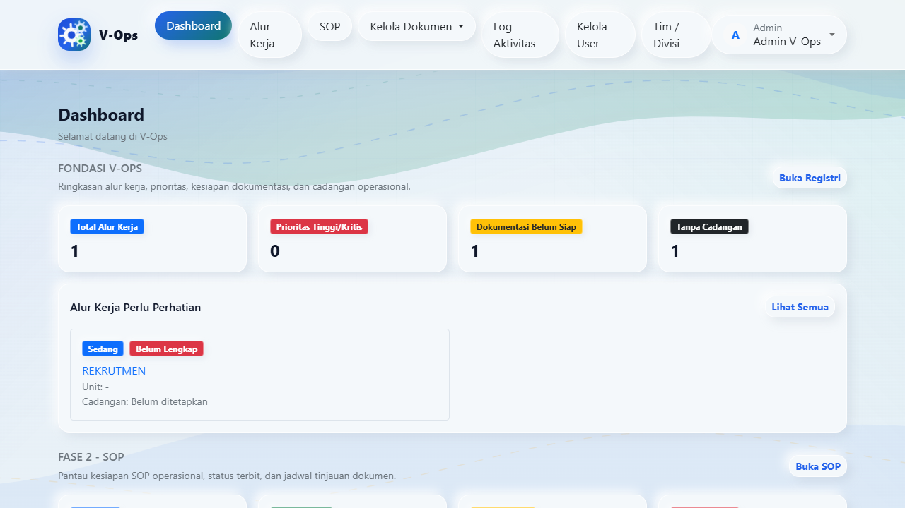
Gambar 2. Dashboard V-Ops setelah login.

4. Mengelola Alur Kerja
Alur Kerja adalah fondasi V-Ops. Buat alur kerja untuk proses yang perlu dijaga keberlanjutannya, misalnya proses rekrutmen, pembayaran, pelaporan, atau proses operasional lain yang memiliki tahapan jelas.

Mencari dan membuka alur kerja
Langkah | Yang dilakukan
1 | Klik menu Alur Kerja.
2 | Gunakan kolom Pencarian untuk mencari nama, kode, atau deskripsi proses.
3 | Gunakan filter Prioritas, Dokumentasi, dan Operasional jika data sudah banyak.
4 | Klik nama alur kerja pada kartu untuk membuka detailnya.

Data PIC pada gambar ini disamarkan.
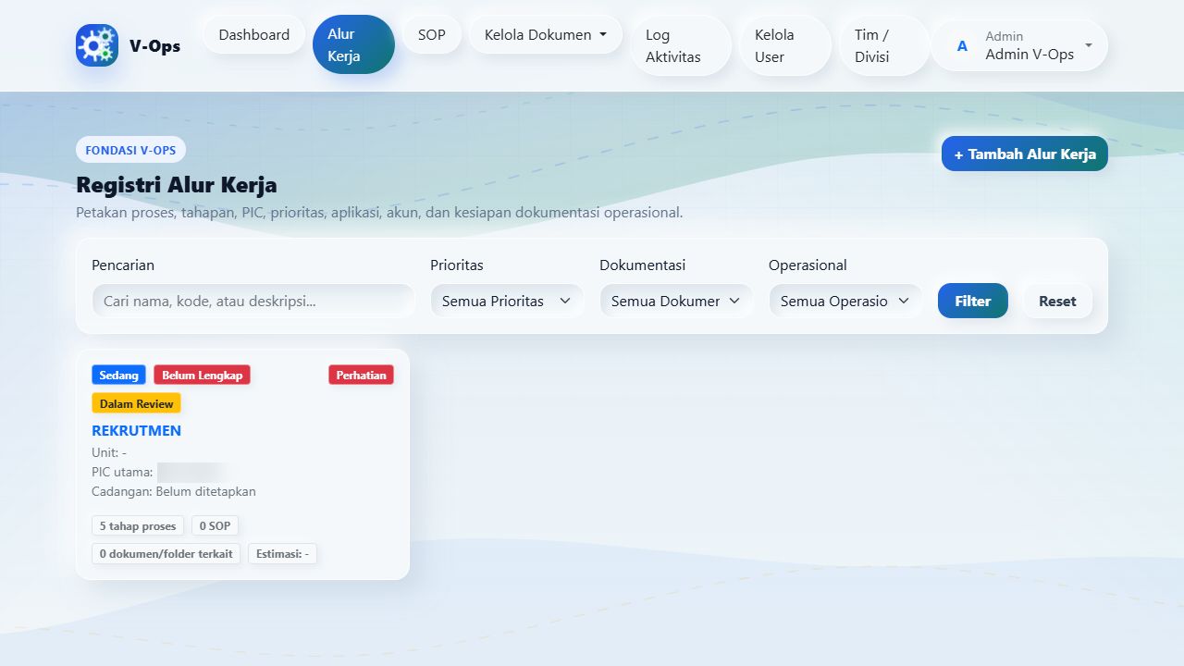
Gambar 3. Registri Alur Kerja dan filter pencarian.

Menambah alur kerja baru
Gunakan form tambah alur kerja saat proses belum ada di registri. Nama alur kerja wajib diisi. Kode boleh mengikuti standar internal, misalnya OPS-001 atau HR-REC-01.
Langkah | Yang dilakukan
1 | Klik + Tambah Alur Kerja.
2 | Isi Kode bila tersedia, lalu isi Nama Alur Kerja.
3 | Tambahkan deskripsi singkat: konteks proses, batasan, atau hal yang perlu diperhatikan.
4 | Pilih Unit / Tim, Penanggung Jawab Utama, dan Penanggung Jawab Cadangan jika ada.
5 | Pilih Prioritas dan Status Dokumentasi sesuai kondisi sebenarnya.
6 | Simpan. Setelah tersimpan, lanjutkan dengan menambah tahapan proses di halaman detail.

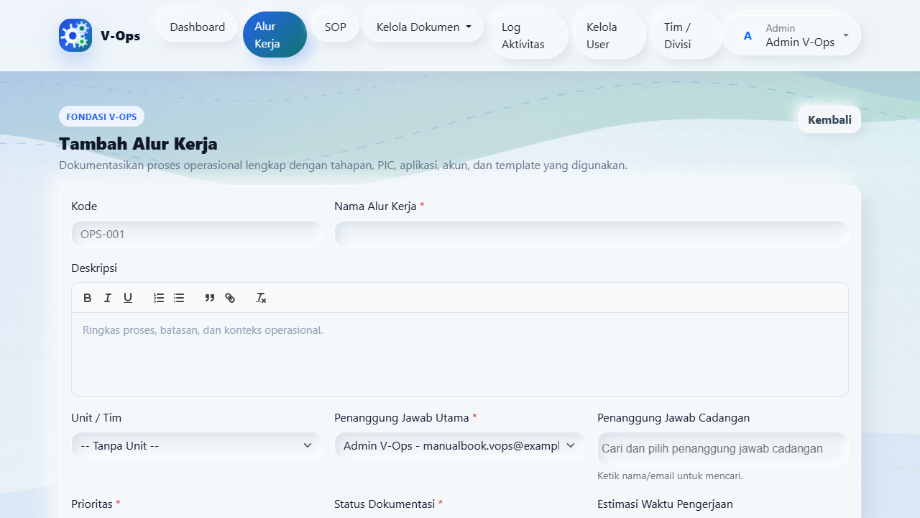
Gambar 4. Form tambah alur kerja.

Melengkapi detail dan tahapan
Detail alur kerja dipakai untuk memastikan proses tidak hanya punya nama, tetapi juga punya urutan kerja, PIC, sistem/aplikasi yang digunakan, dan file/template pendukung.
Langkah | Yang dilakukan
1 | Buka detail alur kerja dari registri.
2 | Klik + Tambah Tahap untuk menambahkan urutan proses.
3 | Isi nomor urutan, nama tahap, estimasi pengerjaan, dan cara kerja singkat.
4 | Aktifkan bagian Sistem / Aplikasi jika tahap membutuhkan aplikasi atau akun tertentu.
5 | Aktifkan bagian PIC / Orang Terkait jika perlu mencatat pihak yang harus dihubungi.
6 | Upload file/template bila ada. Simpan setiap tahap sebelum menambah tahap berikutnya.

Nama PIC pada gambar ini disamarkan.
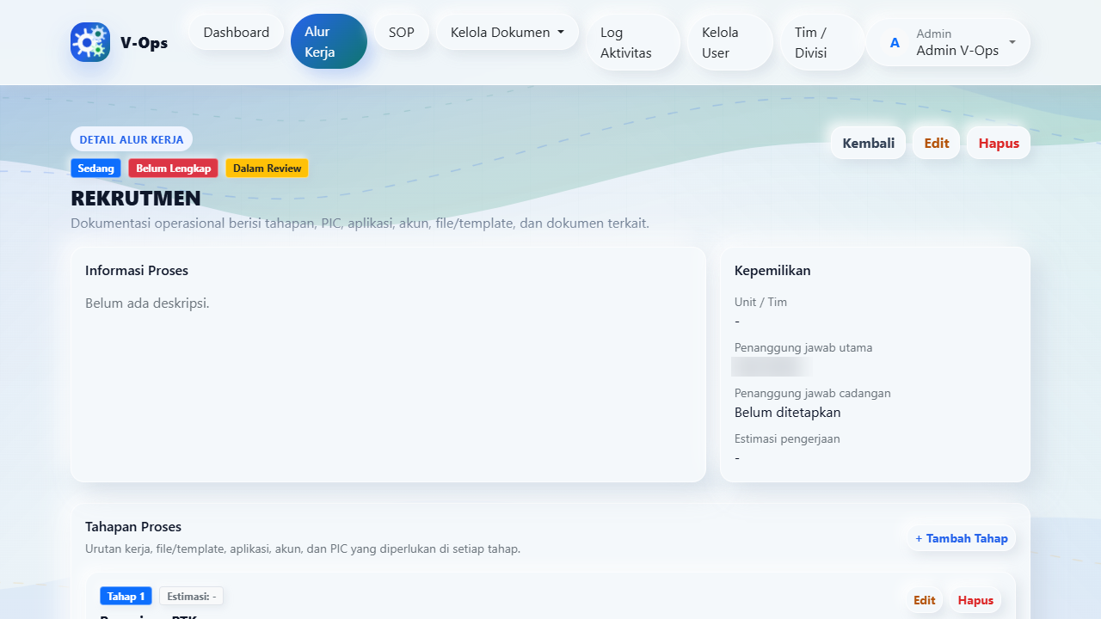
Gambar 5. Detail alur kerja dan area tahapan proses.
Kebiasaan yang disarankan
Jangan menunggu semua informasi lengkap baru membuat alur kerja. Buat dulu alurnya, tandai dokumentasi sebagai Belum Lengkap atau Perlu Update, lalu lengkapi bertahap. Yang penting statusnya jujur.

5. Mengelola SOP
Menu SOP dipakai untuk menyimpan standar prosedur operasional. SOP bisa berdiri sendiri atau ditautkan ke Alur Kerja dan tahap tertentu.

Mencari SOP
Langkah | Yang dilakukan
1 | Klik menu SOP.
2 | Gunakan Pencarian untuk mencari judul, kode, isi, atau kata kunci.
3 | Gunakan filter Status untuk membedakan Draft, Dalam Review, Terbit, atau Arsip.
4 | Gunakan filter Alur Kerja jika ingin melihat SOP yang terkait dengan proses tertentu.
5 | Klik Buka pada kartu SOP untuk melihat detail.

Nama pemilik SOP pada gambar ini disamarkan.
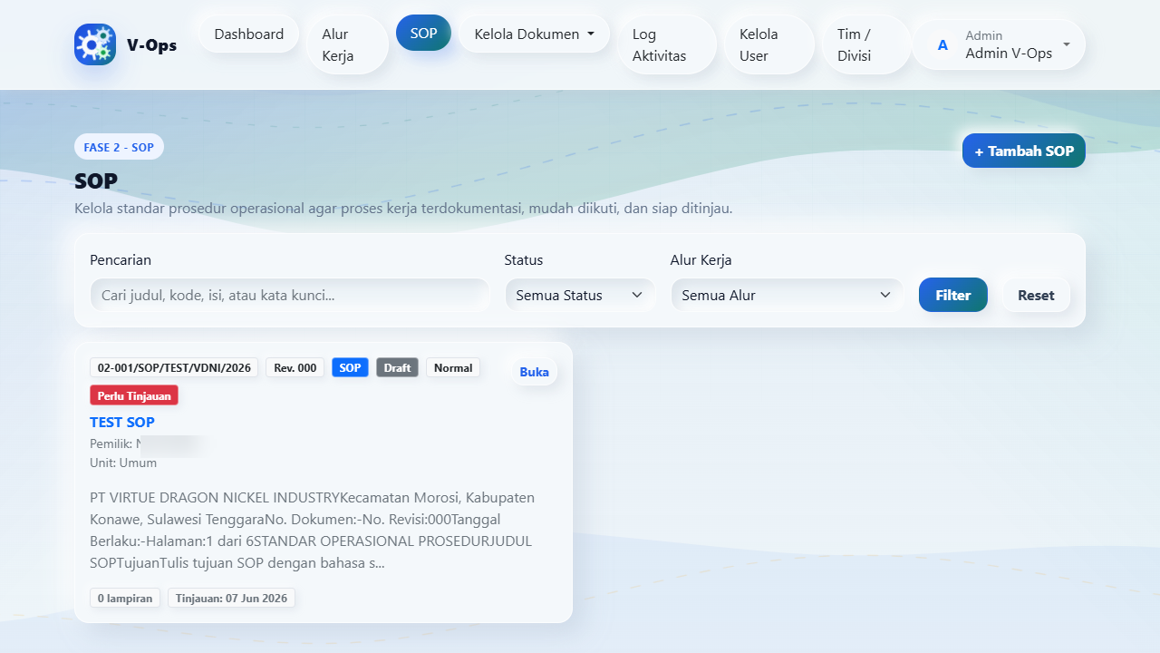
Gambar 6. Daftar SOP dan filter pencarian.

Membuat SOP
Form SOP dibuat bertahap: identitas, editor dokumen, diagram, lalu lampiran. Isi minimal judul dan status. Gunakan status Draft jika SOP masih disusun.
Langkah | Yang dilakukan
1 | Klik + Tambah SOP.
2 | Isi Nama SOP, Unit / Tim, Tanggal Berlaku, Status Dokumen, Prioritas, dan Kata Kunci.
3 | Buka Pengaturan lanjutan jika perlu mengisi No. Dokumen, No. Revisi, pemilik, target tinjauan, atau relasi ke Alur Kerja.
4 | Gunakan tombol Sisipkan KOP atau Sisipkan Struktur SOP untuk mempercepat penulisan di editor.
5 | Jika punya diagram prosedur dari draw.io, Visio, Canva, atau aplikasi lain, upload gambar pada bagian Diagram Prosedur Pelaksanaan.
6 | Tambahkan lampiran jika ada formulir, contoh pengisian, atau file pendukung.

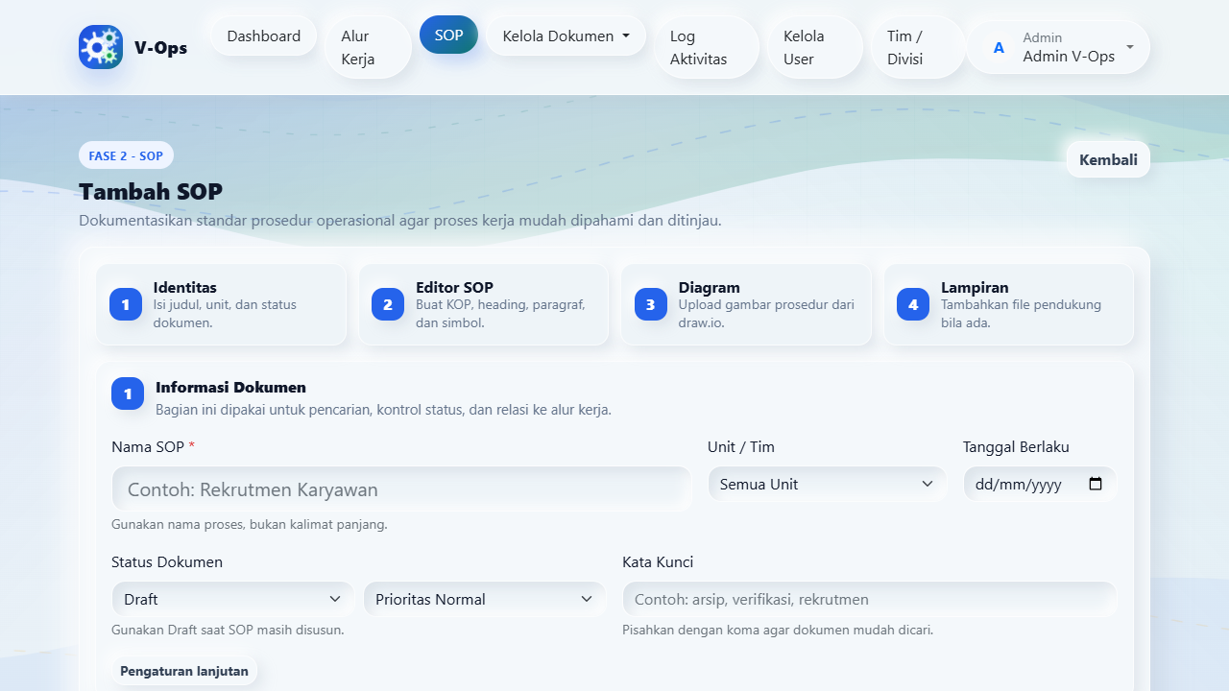
Gambar 7. Form tambah SOP dan panduan pengisian bertahap.

Membaca detail SOP
Langkah | Yang dilakukan
1 | Buka SOP dari daftar.
2 | Periksa badge status, revisi, dan prioritas di bagian atas.
3 | Baca Ringkasan, Kepemilikan dan Tinjauan, Dokumen SOP, Relasi Operasional, serta File Lampiran.
4 | Klik Edit bila perlu revisi. Jangan menghapus SOP yang masih dipakai tanpa konfirmasi pemilik proses.

Nama penanggung jawab pada gambar ini disamarkan.
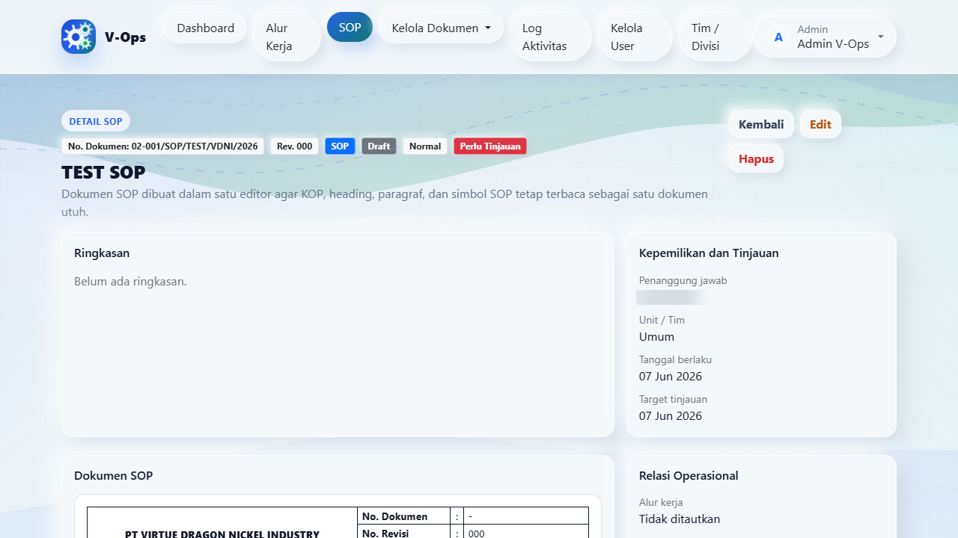
Gambar 8. Detail SOP.
Praktik baik untuk SOP
Gunakan nama SOP yang pendek dan jelas. Hindari judul terlalu panjang. Masukkan kata kunci agar SOP mudah dicari kembali saat user membutuhkan referensi cepat.

6. Mengelola Dokumen Operasional
Menu Kelola Dokumen menyimpan folder pekerjaan, dokumen utama, sub dokumen, status penggunaan, dan bukti penyelesaian. Dokumen bisa ditautkan ke alur kerja agar konteks prosesnya jelas.

Mencari dokumen
Langkah | Yang dilakukan
1 | Klik Kelola Dokumen, lalu pilih Dokumen Operasional.
2 | Gunakan kolom pencarian untuk mencari judul utama atau sub judul.
3 | Gunakan filter status dokumen: Dalam proses, Sedang Digunakan, atau Sudah Selesai.
4 | Jika data tersedia, gunakan Expand All atau Collapse All untuk membuka/menutup struktur folder.

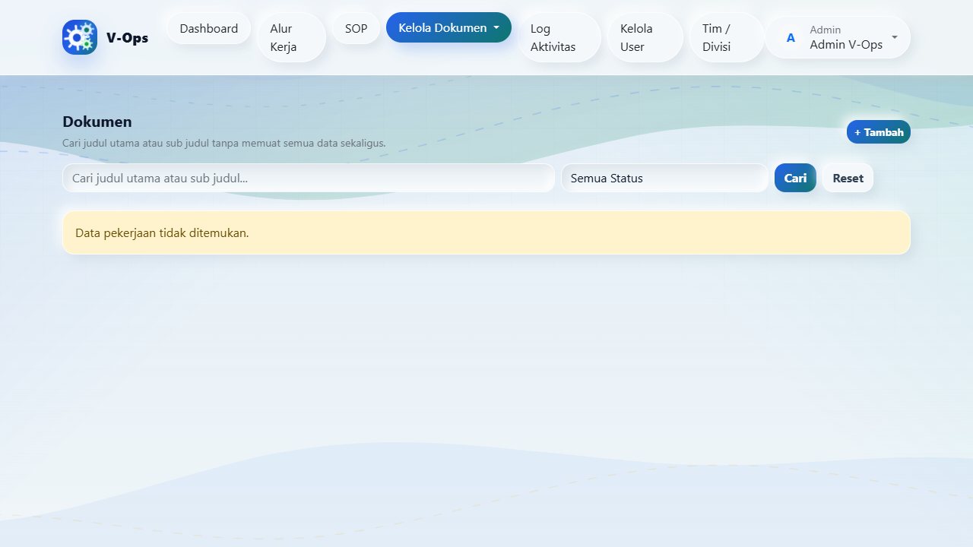
Gambar 9. Halaman dokumen operasional.

Menambah dokumen atau folder baru
Form tambah dokumen menyatukan data folder, lokasi, tim/divisi, relasi alur kerja, tanggal penyelesaian, file utama, dan sub dokumen.
Langkah | Yang dilakukan
1 | Klik + Tambah pada halaman Dokumen.
2 | Isi Judul. Jika dokumen ini merupakan turunan dari folder lain, pilih Induk.
3 | Pilih Lokasi Dokumen dan Tim / Divisi.
4 | Aktifkan Kaitkan ke Alur Kerja jika dokumen perlu dipetakan ke proses tertentu.
5 | Isi Mulai Penyelesaian dan Target Selesai. Target tidak boleh lebih awal dari tanggal mulai.
6 | Upload dokumen utama. Pilih status awal: Dalam proses atau Sedang Digunakan.
7 | Gunakan Tambah Sub jika folder memiliki turunan dokumen. Simpan setelah semua data utama siap.

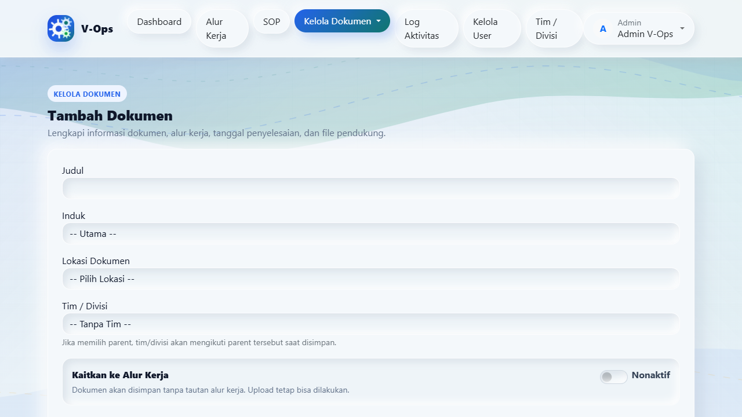
Gambar 10. Form tambah dokumen operasional.

Mengubah status dokumen
Pada daftar dokumen, status dapat diperbarui sesuai kondisi file. Jika status menjadi Sedang Digunakan, sistem meminta peminjam. Jika status menjadi Sudah Selesai, sistem meminta bukti penyelesaian dan keterangan.

Catatan upload
Validasi file di sistem menggunakan batas 20 MB per file. Jika upload gagal dengan pesan konfigurasi Cloudflare R2, hubungi admin teknis karena penyimpanan file belum lengkap dikonfigurasi.

7. Lokasi Dokumen dan Profil

Lokasi Dokumen
Lokasi Dokumen dipakai sebagai pilihan pada form dokumen. Contohnya lokasi fisik, folder departemen, lemari arsip, atau lokasi penyimpanan lain sesuai aturan perusahaan.
Langkah | Yang dilakukan
1 | Klik Kelola Dokumen, lalu pilih Lokasi Dokumen.
2 | Klik + Tambah Lokasi untuk menambah pilihan lokasi baru.
3 | Admin dapat mengedit atau menghapus lokasi. Hati-hati menghapus lokasi yang sudah dipakai oleh pekerjaan/dokumen.

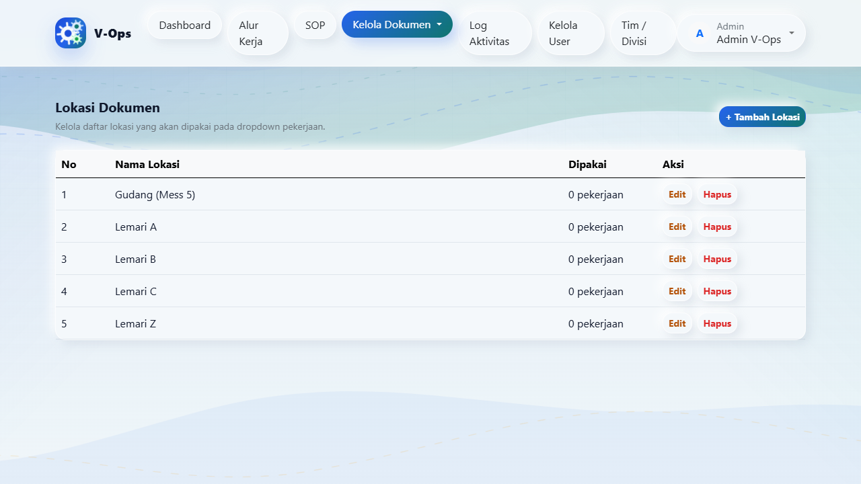
Gambar 11. Daftar lokasi dokumen.

Profil Saya
Halaman Profil Saya dipakai untuk memperbarui nama, email, dan password akun. Jika tidak ingin mengganti password, kosongkan bagian password.
Langkah | Yang dilakukan
1 | Klik nama akun di kanan atas, lalu pilih Profil.
2 | Perbarui Nama atau Email jika diperlukan.
3 | Untuk mengganti password, isi Password Saat Ini, Password Baru, dan Konfirmasi Password Baru.
4 | Klik Simpan Perubahan.

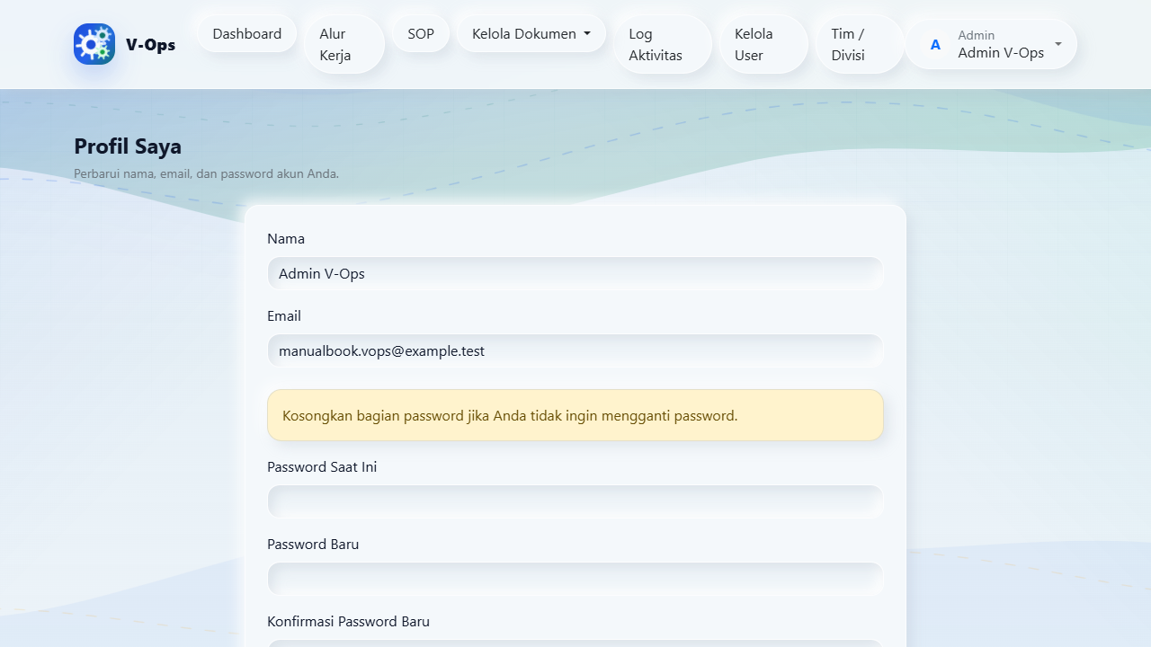
Gambar 12. Halaman Profil Saya.

8. Menu Administrasi
Menu administrasi hanya muncul untuk admin. Bagian ini dipakai untuk menjaga akses user, struktur tim/divisi, dan audit aktivitas sistem.

Kelola User
Langkah | Yang dilakukan
1 | Buka menu Kelola User.
2 | Periksa nama, email, jabatan, tim/divisi, dan status aktif user.
3 | Ubah jabatan atau status akun user lain sesuai kebutuhan.
4 | Tetapkan satu atau lebih tim/divisi agar akses supervisor/staff lebih terarah.
5 | Klik Simpan pada baris user yang diubah.

Data user dan email pada gambar ini disamarkan.
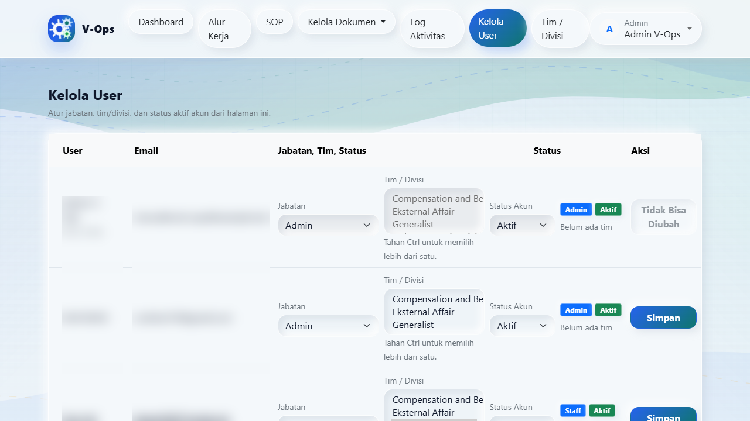
Gambar 13. Halaman Kelola User.

Tim / Divisi
Langkah | Yang dilakukan
1 | Buka menu Tim / Divisi.
2 | Isi Nama Tim / Divisi untuk menambah unit baru.
3 | Klik + Tambah Tim.
4 | Untuk mengubah nama tim, edit langsung pada baris yang tersedia lalu klik Simpan.
5 | Jangan menghapus tim yang masih dipakai user atau dokumen kecuali sudah dipastikan aman.

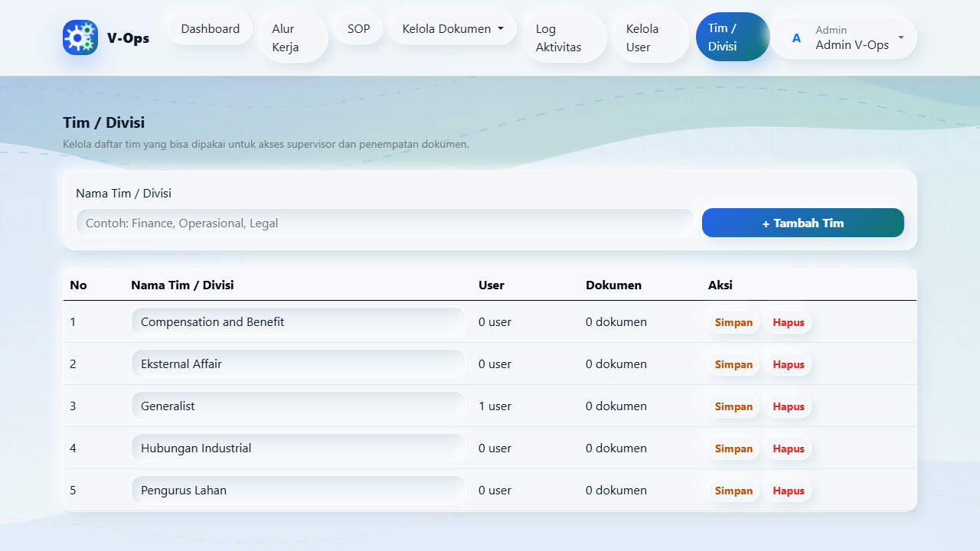
Gambar 14. Halaman Tim / Divisi.

Log Aktivitas
Log Aktivitas membantu admin melihat perubahan yang terjadi di sistem. Gunakan halaman ini saat perlu audit ringan, misalnya siapa yang login, mengubah profil, menambah pekerjaan, atau mengubah status dokumen.
Langkah | Yang dilakukan
1 | Buka menu Log Aktivitas.
2 | Gunakan kolom pencarian untuk mencari deskripsi, target, atau nama user.
3 | Baca kolom waktu, pengguna, aksi, deskripsi, target, dan IP.
4 | Refresh halaman bila ingin melihat aktivitas paling baru.

Data pengguna, target, dan IP pada gambar ini disamarkan.
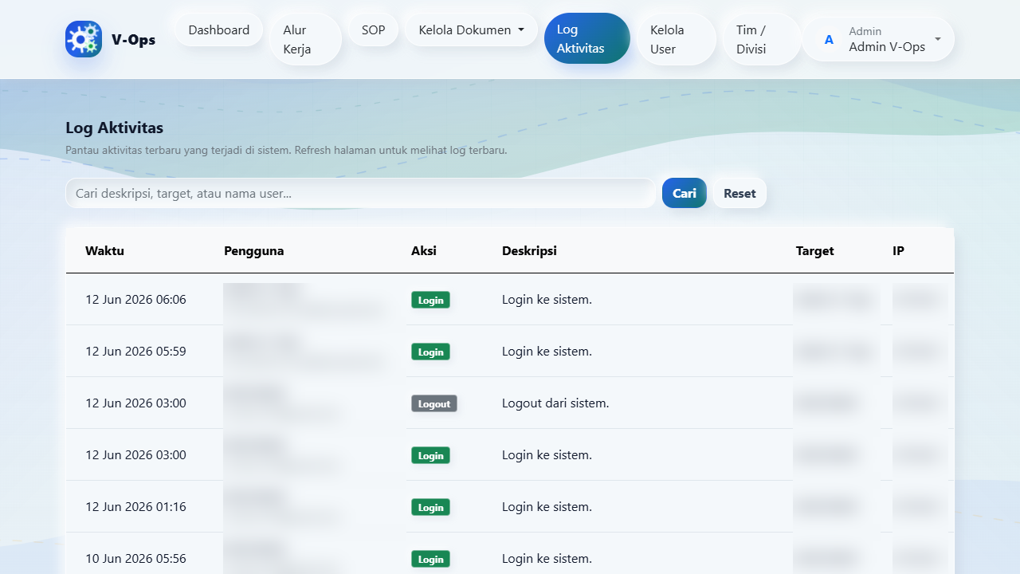
Gambar 15. Halaman Log Aktivitas.

9. Kebiasaan Input yang Aman
Area | Yang perlu dibiasakan
Nama data | Gunakan nama singkat dan mudah dicari. Contoh: Rekrutmen, bukan kalimat panjang.
Status | Pilih status sesuai kondisi. Draft atau Belum Lengkap lebih aman daripada memaksa data terlihat selesai.
PIC cadangan | Isi PIC cadangan untuk proses penting agar pekerjaan tidak berhenti saat PIC utama tidak tersedia.
Tanggal target | Pastikan target selesai realistis. Dashboard akan membantu menandai dokumen yang mendekati batas waktu.
Lampiran | Upload file yang memang mendukung proses. Jangan mengunggah file pribadi atau file di luar konteks pekerjaan.
Hapus data | Gunakan aksi hapus hanya setelah memastikan data tidak lagi dipakai. Untuk data penting, lebih baik ubah status menjadi nonaktif/arsip bila tersedia.

10. Masalah Ringan dan Cara Mengecek
Kondisi | Cek awal
Tidak bisa login | Pastikan email/password benar, akun aktif, dan tidak ada masalah koneksi ke server.
Menu admin tidak muncul | Pastikan akun memiliki role Admin. Jika tidak, hubungi admin sistem.
Data tidak terlihat | Cek role, tim/divisi, filter pencarian, dan apakah data memang menjadi hak akses akun tersebut.
Upload gagal | Cek ukuran file. Jika muncul pesan R2 belum dikonfigurasi, admin teknis perlu memeriksa konfigurasi storage.
SOP/alur kerja tidak ditemukan | Coba reset filter pencarian, lalu cari lagi berdasarkan nama/kode yang lebih pendek.
Perubahan tidak tersimpan | Baca pesan validasi di atas form. Biasanya ada field wajib kosong, tanggal tidak valid, atau file terlalu besar.

Penutup
Manual ini bisa diperbarui setiap ada perubahan menu atau alur kerja aplikasi. Jika ada fitur baru, tambahkan screenshot baru dan catatan cara pakai yang langsung berhubungan dengan pekerjaan user.

Dokumen disusun dengan format panduan ringkas: margin 1 inci, font Calibri 11 pt, heading biru, tabel langkah kerja, dan screenshot aplikasi sesuai hasil pengambilan layar lokal.

